# 光刻胶利基



## 零、行业基础知识

光刻胶基本行业介绍：

<https://xueqiu.com/9508834377/222528831>

<https://xueqiu.com/9508834377/221093458>

按照曝光波长，目前光刻胶 的波长由紫外宽谱逐步至 G 线（436nm）、I 线（365nm）、KrF（248nm）、ArF（193nm）（KrF 和 ArF 合计称为 DUV 光刻胶）、以及最先进的 EUV (<13.5nm) 水平

半导体光刻胶存差异，应用于不同芯片制程。随着曝光波长缩短，光刻胶达到的极限 分辨率不断提高，得到的精密度更佳。目前市场上能得到分辨率最高的是 EUV 光刻 胶，用于 14nm 以下先进制程，由于整体较高的壁垒，仅 G/I 线有少量国产份额，KrF 和 ArF 国产化率极低，EUV 方面仅荷兰的 ASML 能制造 EUV 光刻机，国内尚无企业 拥有先进制程芯片产能，因此国内并没有 EUV 光刻胶市场，目前国内市场大多集中在 G 线/I 线 KrF/ArF 等用于 28nm 以上成熟制程的半导体光刻胶。

半导体光刻胶并不完全仅用于其对应电路尺寸。以 KrF 胶为例，虽然其对应的最精细工 艺范围为 0.13-0.35μm，但是 KrF 胶仍然可以用于 0.13μm 以下节点，包括 28nm，原 因在于 28nm 制程的芯片并不是每处都达到了精细度极限，由于 ArF 胶价格是 KrF 胶 的几倍，下游客户出于节省成本目的，在芯片精细度较低的区域仍将使用用于低制程的 光刻胶，也因此 KrF 胶成为全种类半导体光刻胶中，消耗量极高的胶种类，肩负起承上 启下的作用

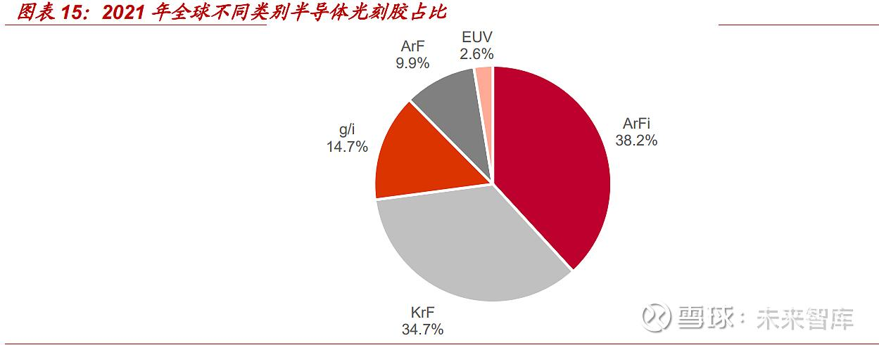

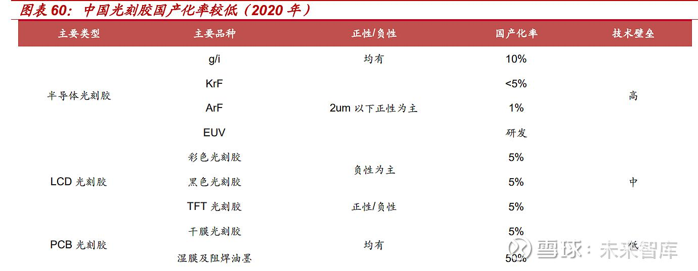

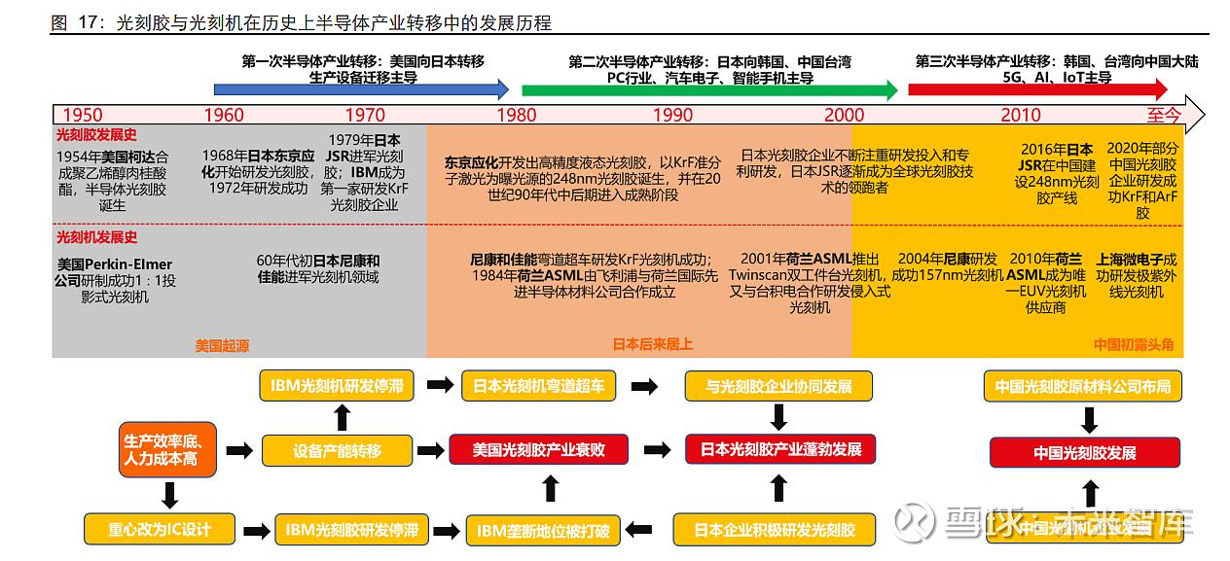

## 相关宏观经济

## 二、市场结构分析

光刻胶按应用领域分为 **PCB、面板和半导体光刻胶**。

PCB 光刻胶主要分为干膜光刻胶、湿膜光刻胶和阻焊油墨；

面板光刻胶主要分为 TFT-LCD 正性光刻胶、彩色&黑色负性光 刻胶;

半导体集成电路制造行业主要使用 G/I 线光刻胶、KrF 光刻胶、ArF 光刻胶和 EUV 光刻胶等。

根据 Cision, 2019 年全球光刻胶市场规模约 91 亿美元，至 2022 年市 场规模将超过 105 亿美元，年化增长率约 5%，其中，面板光刻胶，PCB 光刻胶和半导 体光刻胶的应用占比分别为 27.8%、23.0%和 21.9%

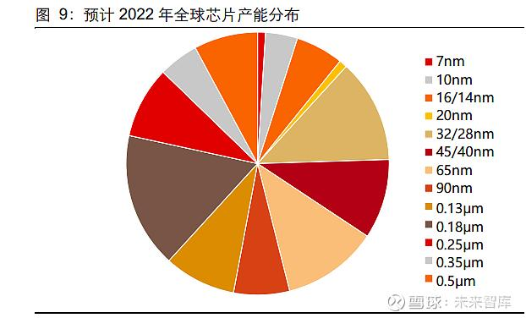

**光刻胶上游：**

整个行业呈现出集中度较高的现状。纵观全球半导体光刻胶供给端，除美国[陶氏化学](https://xueqiu.com/S/DOW?from=status_stock_match)以 外，其余头部半导体光刻胶企业均为日本企业，并且技术要求越高的光刻胶头部聚集效 应越明显。

海外企业垄断光刻胶原料，国内企业逐步崛起。目前大部分原材料均为国外进口，原材 料企业日本占到 47%，尽管中国的原材料企业位列全球第二，但大部分目前处于研发和 布局阶段，成熟材料供应企业均来自日本和美国。中国企业如[万润股份](https://xueqiu.com/S/SZ002643?from=status_stock_match)、[圣泉集团](https://xueqiu.com/S/SH605589?from=status_stock_match)、强力新材等在原材料树脂、感光剂等方面均有国产突破，但大部分仍属于低端产能或者高 端产量极为有限，爬坡较为缓慢

## 三、行业内竞争对手分析

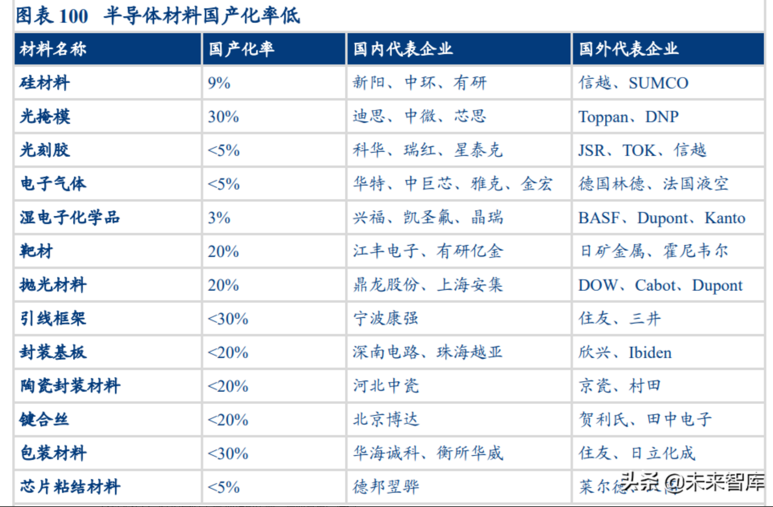

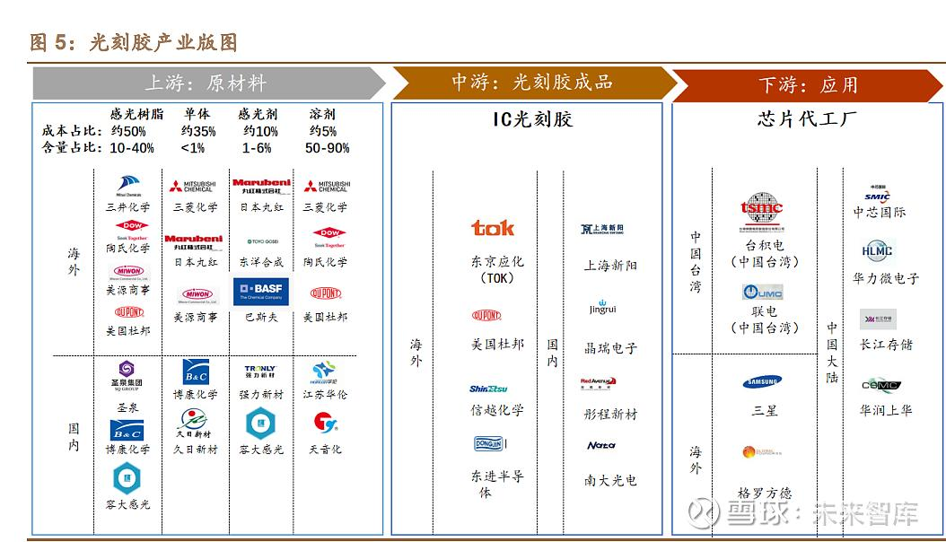

|  |  |
| --- | --- |
| 领域 | 公司 |
| IC光刻胶 | 彤程新材，晶瑞电材，[上海新阳](https://xueqiu.com/S/SZ300236?from=status_stock_match) ，[华懋科技](https://xueqiu.com/S/SH603306?from=status_stock_match)，南大光电 |
| Lcd和pcb光刻胶 | [雅克科技](https://xueqiu.com/S/SZ002409?from=status_stock_match)，容大感光 |
| 光刻胶上游 | 溶剂方面有[百川股份](https://xueqiu.com/S/SZ002455?from=status_stock_match)、[怡达股份](https://xueqiu.com/S/SZ300721?from=status_stock_match)； ，单体有[华懋科技](https://xueqiu.com/S/SH603306?from=status_stock_match) （投资徐州博康）、[瑞联新材](https://xueqiu.com/S/SH688300?from=status_stock_match)；树脂有[彤程新材](https://xueqiu.com/S/SH603650?from=status_stock_match)、[圣泉集团](https://xueqiu.com/S/SH605589?from=status_stock_match)、强力新材等，光引发剂有[强力新材](https://xueqiu.com/S/SZ300429?from=status_stock_match) |

## 四、发展趋势及阶段

SMIC 的招股说 明书中，光阻（光刻胶及配套试剂）成本占比在所有原材料中占第二大，为 14.4%，处 在较高地位。因此综合整体半导体材料端的需求增长及光刻胶自身在材料中极高的地位，未来光刻胶市场需求也将不断稳定扩大。

未来我国半导体光刻胶增速将远超世界增速。由于世界新增晶圆产能大部分在中国大陆，光刻胶需求也将随之增长。根据 Techcet 预测，2021 年全球半导体光刻胶市场规模约 19 亿美元，预计到 2025 年超过 24 亿美元，年化增长率为 6%以上。根据 Trend Bank, 我国 2021 年半导体光刻胶市场预计 29.0 亿元。中国作为未来全球晶圆产能增长的主力 军，当前到 2025 年在建和计划 8 寸和 12 寸晶圆产能总共达到 84 万/片，增幅为当前 的 60%，结合到 2021-2025 年五年时间完全达产，给予平均每年 12%作为我国半导体 光刻胶中性复合增速；由于我国的芯片产能结构将整体提高，2020 年 KrF 和 ArF 的占 比分别为 37.0%和 44.0%，给予二者未来更大的占比假设，KrF 胶占比 40.0%，ArF 胶 占比 45.0%。综上情况和假设判断到 2025 年，我国半导体光刻胶市场规模将保守在 40 亿元，乐观 50 亿元以上